Общество с ограниченной ответственностью Торговый дом «Сибирь»
ИНН 2209051699 КПП 220901001, ОГРН 1212200023485
658208 Алтайский край, г. Рубцовск, ул. Сельмашская 02
Тел: 8-923-003-70-33 Евгения ooo.tdsiberia@bk.ru
_________________________________________________________________________________

Руководителю предприятия

Комбинированный посевной комплекс «AGRATOR — COMBI»
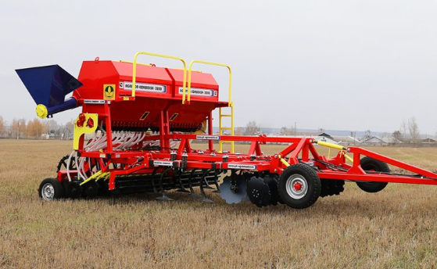

Особенности конструкции
- Конструктивно состоит из двух основных модулей: модуля обработки почвы и посевного модуля.
- Оснащен собственным шнеком-загрузчиком и бункером увеличенной емкости. Агрегаты шириной захвата 6 м и более имеют отдельный прицепной бункер и оснащены системой пневматического высева. Агрегаты шириной захвата 5,2 м и менее имеют механическую систему высева и встроенный бункер.
- Обрабатывающий модуль по принципу действия, конструкции и эффективности работы аналогичен «культиваторам».
- 4 ряда культиваторных лап на пружинных стойках формируют мелкокомковатую структуру почвы.
- Посевной горизонт должен быть хорошо уплотнен для снабжения семян почвенной влагой. Структура почвы с мелкой фракцией в области размещения семян и крупными комьями на поверхности обеспечивают оптимальные всходы. Комбинированный посевной комплекс «AGRATOR-COMBI» прекрасно формирует эти условия.
- Качественная подготовка посевного ложа и внесение посевного материала, а так же высокая производительность на ед. площади сельскохозяйственных угодий при низких затратах являются решающими аргументами в пользу использования «AGRATOR-COMBI». 4 ряда культиваторных лап на пружинных стойках вибрируют во время работы и формируют мелкокомковатую структуру почвы.
- Прикатывающие колеса «AGRATOR-COMBI» очень надежны, прочны и никогда не выйдут из строя. Интенсивность прикатывания у «AGRATOR-COMBI» в несколько раз выше. Инновационная одноточечная система подвески обрабатывающих модулей обеспечивает продольно-поперечное копирование почвы при обработке.
- Состоит из передних опор, двух рядов разрезных дисков, трех рядов культиваторных лап на пружинных стойках, дисковые сошники и прикатывающий каток.
- Транспортировка осуществляется на встроенных опорно-прикатывающих пневматических катках автомобильного типа. Перевод в транспортное положение осуществляется гидроцилиндрами.
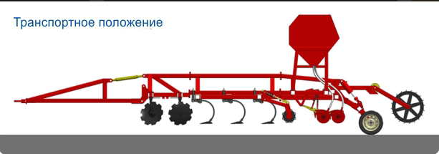
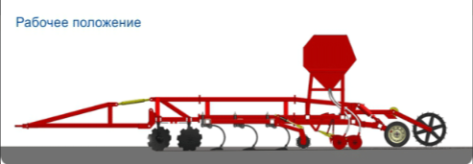
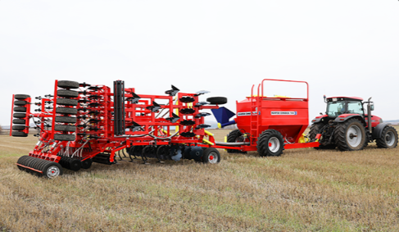

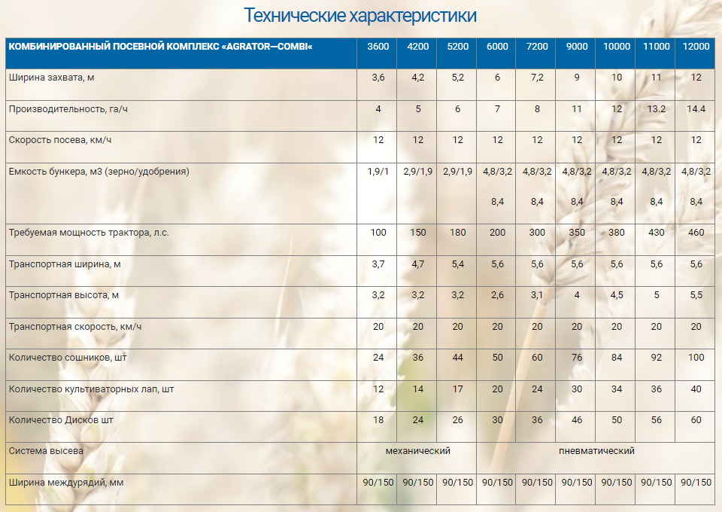
Цена по программе «1432»:
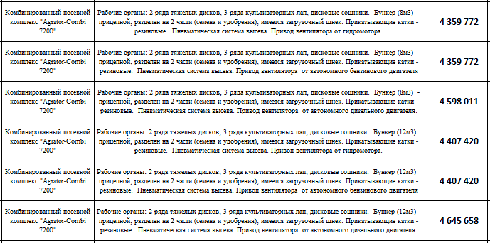
С уважением, менеджер отдела продаж ООО ТД «СИБИРЬ», Евгения
Тел., WhatsApp: 8-923-003-70-33

